Syllabus of International Business

《国际商务》授课教案

1 授课教师
刘似臣 北京交通大学经济系 办公室：SD814
e-mail: schliu@bjtu.edu.cn 办公室电话：010- 51683673
Cell phone 13681503992

2课程描述
经济全球化促使企业在全球配置资源，向全球客户提供产品和服务。企业的管理，无论是观念、策略，还是组织和方法都发生了深刻的变化。本课程介绍经济全球化，国际商务国别制度环境，国际商务的贸易与投资环境、金融环境以及企业国际化战略与实践等专题。

3先修课程
学习本课程之前应具备的基础知识包括管理学基础理论和知识、经济学原理、英语、企业战略管理和组织理论。

4课程目的与任务
通过课程的学习可以培养同学对国际商务机会的洞察能力和项目跟踪能力，能对商业项目开展富有成效的运作和管理，从而打造同学国际商务从业素质和国际就业竞争力，以培养国家开放型经济需要的国际人才，培养具有国际视野、通晓国际规则、知悉国际事务，能参与国际竞争的“有理想、能创新、敢承担”的企业管理高层次专业人才。
1）树立全球经营视野和多元文化的背景，了解企业国际化面临环境，选择的方式、战略，组织，跨国企业基本管理的重要方面和发展的基本轨迹；
2）了解中国企业国际化的选择和发展路径，以及与跨国公司竞争与合作的策略；
3）理解管理基本原理和方法在国际经营环境和国际企业背景下的变化和特殊性，以丰富管理知识的国际维度。

5授课对象与授课方式
授课对象为工商管理专业硕士。
授课方式：
1）课堂基本理论和知识的讲授；
2）案例分析与讨论；
3）观看与国际商务相关的财经视频；
4）专题研究。

6教材与参考资料
教材：查尔斯·希尔，托马斯·霍特（著），郭羽诞等译，国际商务（第13版），中国人民大学出版社，2024.
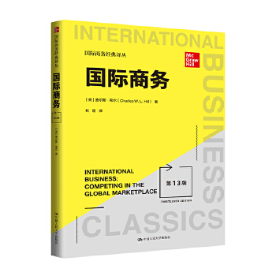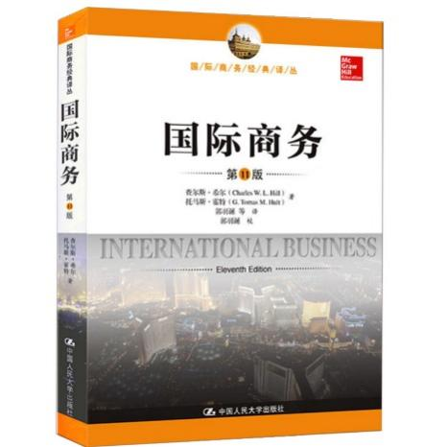
其他参考资料：
王炜瀚，王健等编著，国际商务（第4版），机械工业出版社，202108.（第五版，中国人民出版社，202305）
查尔斯·希尔著，王炜瀚译，当代全球商务，机械工业出版社，2023.7
迈克尔·格林格，珍妮·麦克内特等著，吴易明译，国际商务，中国人民大学出版社，2019.
查尔斯·希尔等著，倪晓宁等译，国际商务：亚洲视角，中国人民大学出版社，2019.
张洪烈,尹豪，国际商务 中国实践-中英文案例集 经济科学出版社2018.
武常岐，中国企业国际化战略——案例研究，北京大学出版社，2015.
中国管理案例中心案例库
在线视频：
商业观察纪录片《激流》第二季第3集：跨境巨头与淘金者
https://v.qq.com/x/cover/mzc002006errl63/e4101b0mn9b.html
《跨国风云》
https://www.360doc.com/content/12/1225/04/10809981_256100321.shtml
《和全世界做生意》
https://jishi.cntv.cn/2015/04/23/VIDA1429774077280964.shtml
《贸易战争》
https://www.bilibili.com/video/BV1es411Q7Vb/?spm_id_from=333.337.search-card.all.click
《跨国并购》
https://www.bilibili.com/video/BV15o4y1u7C7/?spm_id_from=333.337.search-card.all.click
《全球化贸易的输与赢》
https://www.bilibili.com/video/BV1Vg4y1R79t/
CCTV2 央视财经评论
全球慕课网 https://mooc.org
www.coursera.org
......

7课程内容
Chapter 1引言
1.1国际商务的研究内容
1.2全球化与反全球化
【阅读】盛 斌 黎 峰，逆全球化：思潮、原因与反思，中国经济问题，2020（03）
佟家栋,何欢,涂红. 逆全球化与国际经济新秩序的开启 [J]. 南开学报, 2020, (02)
余永定，全球化迷雾：逆流、裂痕与坚守，中国日报中国观察智库2025-11-14
【案例】字节跳动：在全球“跳动字节”
Chapter2 全球国别制度环境
2.1正式制度差异
政治体制、经济体制、法律体系与经济转型
2.2非正式制度差异
文化与商业伦理
案例1 印度为何成了“外企坟场”？
案例2 小米出海：高科技企业的国际化之路（印度）
Chapter3 全球贸易与投资
3.1国际贸易理论
3.2对外直接投资理论
3.3贸易与投资政策工具
3.4区域经济一体化
【案例】美国的“关税战”
《央视财经评论》 20250402 美国“对等关税”将落地 冲击波有多大？
《对话》 20250419 “关税讹诈”与新局突围
《央视财经评论》 20250711 硬刚特朗普关税 各国都有什么招？
《央视财经评论》 20250812 再延90天 中美关税接下来怎么谈？
《央视财经评论》 20250819 扩大版钢铝关税清单生效 美国制造业能回流吗？
《央视财经评论》 20250826 关税50%！美国为何对印度开火？
《央视财经评论》 20251013 中美贸易 冲突升级？
【案例】安世半导体风波
《央视财经评论》 20251120 安世半导体风波：“劫案”如何终结？
【案例】高铁“走出去”竞争优势从何而来（铁路）
【阅读】萨缪尔森之忧、金德尔伯格陷阱与美国贸易保护主义_原倩
Chapter4 全球金融与税务制度（简）
4.1外汇市场
4.2国际货币体系
4.3全球资本市场
4.4国际税务制度环境（自学）
案例1避税天堂爱尔兰
Chapter5 国际商务战略与实施
5.1国际企业的战略
5.2进出口
5.3全球生产
案例1：内修外化，宁德时代动力电池价值链的全球整合 （案例库）
案例2：摸着石头过河：名创优品的开创性零售国际化之路（案例库）
【阅读】汪 涛， 贾 煜， 王 康， 崔 楠，中国企业的国际化战略：基于新兴经济体企业的视角，中国工业经济，2018（05）

8考核要求
（1）课堂参与（考勤+讨论）10%
有些供讨论的内容可以在课前提供，可以先在小组内部自主讨论，课堂再参与讨论。
（2）小组作业 15%
每章课件后随附课后研究任务，任意选择3个任务（分属不同章），分别在第2、3、4次课时提交到教学平台（组长提交一份，标注所有组员即可，其余同学不用再提交）。(第？次作业-国际商务-？班-第？组-组长名字)
（3）小组专题研究25%-10页
每6人一组，组长负责制（每一份研究任务都列出参与成员的贡献）。 以中国某公司“走出去”或海外某公司来华发展为例，分析：①该公司选择某国际市场的原因（需要分析所进入的国别市场的政治法律、经济、社会文化等宏观环境）；②进入该国别市场的方式；③国际化经营战略和职能策略的选择及理由；④对其他中国企业“走出去”的启示。专题研究最终形成一份研究报告，字数不限，要求格式正确，用词准确，最后交电子版到教学平台。（文件名：专题报告-国际商务-？班-第？组-组长名字）
（3）期末考试50%（案例分析）
课堂最后两小时分组进行案例讨论，并进行小组汇报，现场提交小组汇报整理版文档（电子或纸质都OK）。案例会提前一周时间提供。（20%）
基于案例与小组讨论、汇报，个人完成一份关于案例的分析报告，字数要求2-3页A4纸，课程结束之后一周内提交电子版到教学平台。（文件名：学号-名字-国际商务期末-？班）（30%）

